
Муниципальное казенное учреждение  «Управление образования Кежемского муниципального округа»  663491, г. Кодинск,  ул. Колесниченко, д. 10  тел. 8(39143) 2-12-24,  факс 8(39143) 2-20-17  Е-mail: kodinsk-ruo@yandex.ru  Исх. № 04-307 от 26.03.2026 г.  На № | Руководителям  образовательных учреждений

Информационное письмо
Уважаемые руководители!
В целях привлечения внимания общественности к проблемам детей с расстройствами аутистического спектра (РАС), формирования толерантного отношения к детям с особенностями развития и развития инклюзивной культуры в образовательной среде, Управление образования рекомендует провести в период со 2 по 3 апреля 2026 года ежегодную Всемирную акцию «Зажги синим».
Цели и задачи акции:
-Привлечение внимания педагогического сообщества и родителей к вопросам раннего выявления и поддержки детей с РАС;
-Создание условий для формирования у детей эмпатии, доброжелательности и принятия сверстников с особыми потребностями;
Демонстрация открытости образовательной системы нашего округа к инклюзивным практикам.
Рекомендуемые формы проведения:
Визуальное оформление:
- украшение фасадов, окон, групп, классов синими шарами, лентами, бумажными гирляндами и т.д.;
- организация тематической фотозоны;
- подсветка здания синим светом (при наличии технической возможности)
Образовательная деятельность с детьми:
- проведение «Уроков доброты» (беседы о дружбе, чтение художественрной литературы о толерантности и т.д.0;
- флешмоб (с синимыми шарами, флажками, лентами и т.д.)
- просмотр соответствующих теме мультфильмов, фильмов с последующим обсуждением
- коллективное творчество (изготовление плакатов, коллажей, аппликаций и т.д.);
Взаимодействие с родителями (законными представителями):
- размещение в родительских чатах и на стендах информационных буклетов и консультаций о детском аутизме
- привлечение семей к участию в акции (сделать семейное фото с символикой акции, участвовать в флешмобе и др.)
Все проведенные мероприятия разместить на официальных страницах учреждений и соцсетях с хештегом #зажгисиним и #2апреля
До 4 апреля 2026 г. просим направить на эл. почту ns92357@mail.ru активные ссылки на материалы о проведении акции, размещенные в социальных сетях и официальных сайтах учреждений.
Учреждениям, принявшим участие в акции «Зажги синим», будут вручены благодарственные письма от Управления образования.
Верим, что совместные усилия помогут сделать образовательное пространство нашего округа более открытым и добрым для каждого ребенка.

И.о.Руководителя
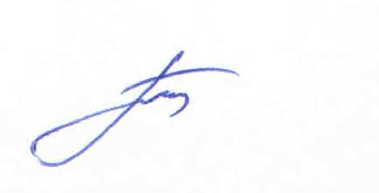
МКУ УО Кежемского
муниципального округа Л.Н.Перетягина

Исполнитель:
Шумейко Наталья Сергеевна
т.89039596247

